МДОУ «Детский сад № 95»
Материал для занятий с детьми дома
по тематической неделе «Земля – наш общий дом».
(подготовительная группа)
13.04 – 17.04.2020
Подготовила: Садунова Д.Д.

Познавательно-исследовательская деятельность:
-Посадите с детьми мини-огород на окне (лук, салат и др.) и ведите ежедневные наблюдения за ростом и развитием овощных и цветочных культур. Заведите «Дневник наблюдений».

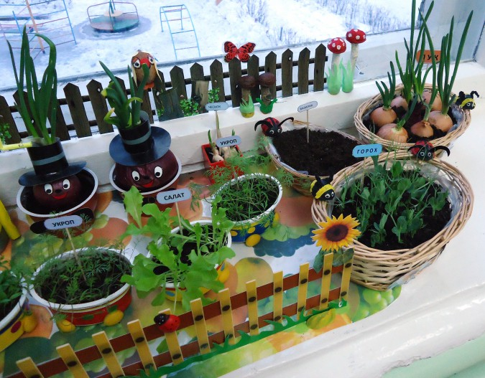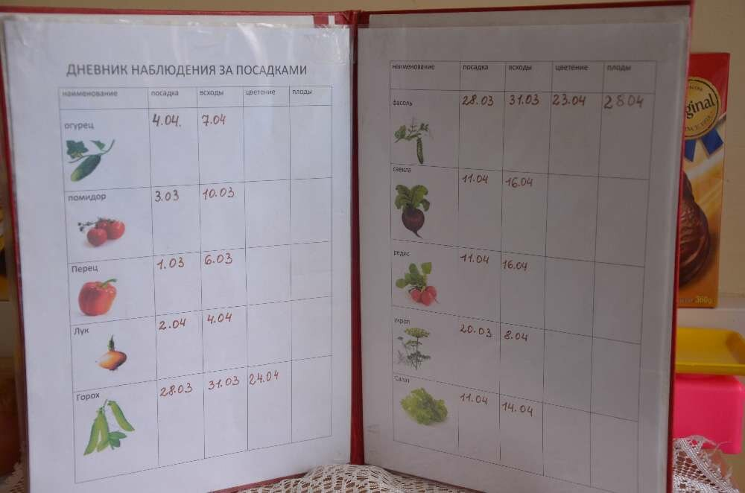

Продуктивная деятельность:
-Можно изготовить мини-книжку о природе, «Красную книгу».

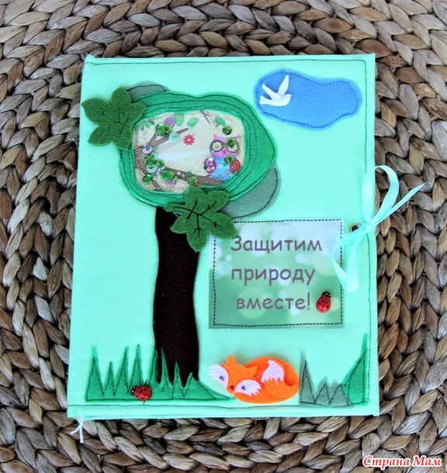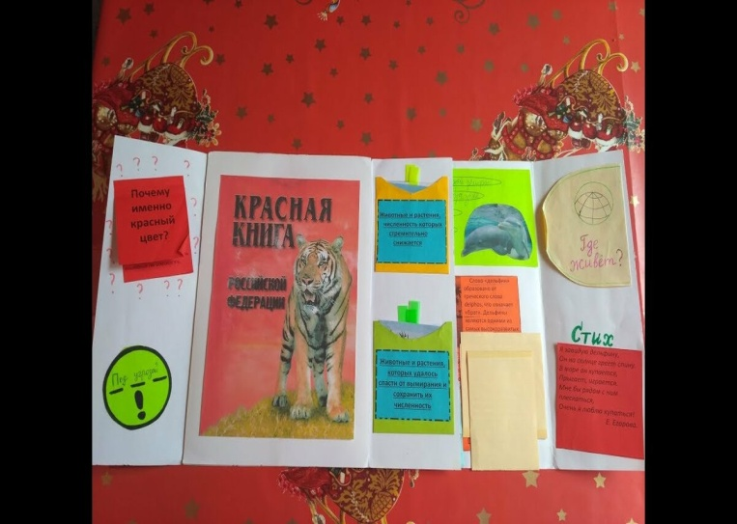

-Изготовьте поделки из природного и бросового материала.(семечки,шишки,веточки,листья,коробочки из под сока,крышки,пуговицы и др.).

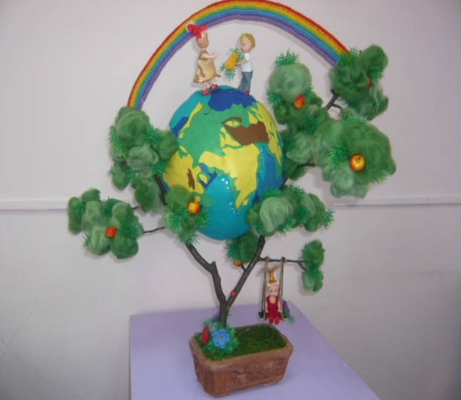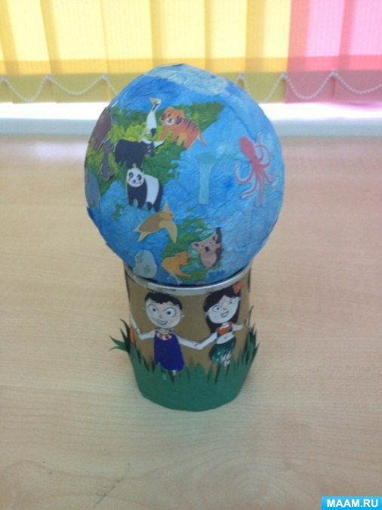

Интернет - источник:
1. Международный образовательный портал https://www.maam.ru/

